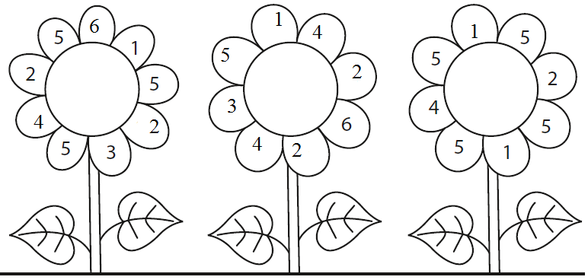
Do wykonania zadania potrzebna będzie kostka do gry. Pokoloruj płatki kwiatka wg kodu:
- czerwony - pomarańczowy - fioletowy
- żółty - niebieski - różowy
* Przy płatkach, których liczba jest mniejsza niż 5 dorysuj motylka, przy tych których liczba jest większa niż 5 dorysuj biedronkę, przy płatkach, których liczba jest równa 5 dorysuj pszczółkę.

* Zadanie dodatkowe dla chętnych ;)

